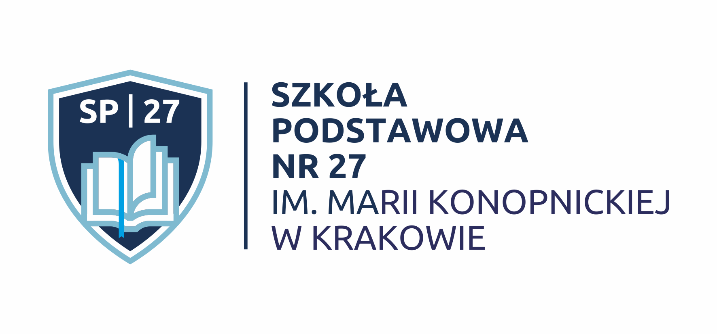 **załącznik nr 5**

OBOWIĄZEK INFORMACYJNY RODO

*(w przypadku zbierania danych osobowych od osoby, której one dotyczą i przetwarzania ich w celu niezbędnym do wykonania umowy, której stroną jest osoba, której dane dotyczą)*

**INFORMACJA ADMINISTRATORA O PRZETWARZANIU DANYCH OSOBOWYCH**

Drogi Kontrahencie, informujemy, że administratorem Twoich danych osobowych jest Dyrektor Szkoły Podstawowej nr 27 z siedzibą w Krakowie, ul. Podedworze 16, 30-686 Kraków, tel. 12 658-45-67 i są one podawane w celu wykonania umowy najmu pomieszczeń szkolnych, której jesteś stroną.

Informujemy, że:

1. Masz prawo do żądania od administratora dostępu do Twoich danych osobowych, ich sprostowania, usunięcia lub ograniczenia przetwarzania, a także prawo do przenoszenia danych.
2. Dane osobowe będą przechowywane przez okres trwania umowy oraz do końca okresu przedawnienia potencjalnych roszczeń z umowy.
3. Odbiorcą/kategorią odbiorców danych osobowych jest: brak odbiorców.
4. Masz prawo do wniesienia skargi do organu nadzorczego, którym jest Prezes Urzędu Ochrony Danych Osobowych z siedzibą ul. Stawki 2, 00-193 Warszawa.
5. Podanie danych osobowych jest wymogiem umownym i ma charakter obowiązkowy.
6. Konsekwencją niepodania danych jest brak możliwości podpisania umowy.
7. Administrator nie przewiduje profilowania na podstawie Twoich danych osobowych.
8. Podstawę prawną przetwarzania Twoich danych stanowi art. 6 ust. 1 lit. b) rozporządzenia Parlamentu Europejskiego i Rady (UE) 2016/679 z dnia 27 kwietnia 2016 r. w sprawie ochrony osób fizycznych w związku z przetwarzaniem danych osobowych i w sprawie swobodnego przepływu takich danych oraz uchylenia dyrektywy 95/46/WE (ogólne rozporządzenie o ochronie danych) (Dz. Urz. UE L 119 z 04.05.2016, str. 1), tzn. przetwarzanie Twoich danych jest niezbędne do wykonania umowy, której jesteś stroną.

Dane kontaktowe inspektora ochrony danych – e-mail: [inspektor1@mjo.krakow.pl](mailto:inspektor1@mjo.krakow.pl)